ГБОУ СОШ №164

Основные приёмы работы в электронном журнале
Документ для учителей

Оглавление
Права доступа учителей к приложению «Классный журнал» 2
Импорт поурочно-тематического планирования (ПТП) 3
Как импортировать поурочно-тематический план из MS Excel 4
Как связать поурочно-тематическое планирование с правой частью электронного журнала 7
Как написать сообщение родителям ученика 7
Как зарегистрироваться учителю на Портале Петербургское образование 7
Как посмотреть учителю оценки ученика за прошлый учебный год 8
Как найти ученика 8
Как получить сведения об успеваемости одного ученика? Отчеты: Сведения об успеваемости обучающегося 8
Как получить сведения об успеваемости учеников класса? Отчеты: Сведения об успеваемости по учебному коллективу 9
Как получить сведения о пропусках учеников всего класса? Отчеты: Пропуски и опоздания по учебному коллективу 10
Как получить сведения о пропусках одного ученика? Отчеты: Пропуски и опоздания обучающегося. 11
Отчеты: Недельная выписка оценок класса 11
Как изменить порядок учащихся в Классном журнале. Управление списками 12
Выставление отметок. Горячие клавиши. Учитываемая отметка или нет 12
Как удалить неверно поставленный пропуск урока 12
Как скрыть в списке класса/группы выбывших учеников 13
Как создать список учащихся в Параграфе 13
Формирование отчета Анализ успеваемости классного коллектива 13

Права доступа учителей к приложению «Классный журнал»
Права доступа учителей к приложению «Классный журнал» устанавливаются в соответствии с нагрузкой, которая введена для каждого из учителей. Таким образом, педагогу будут доступны журналы тех классов, в которых он назначен учителем и по тем предметам, которые он ведёт (это указывается в нагрузке класса приложения «Учебные коллективы»).
Справка по работе с интерфейсом Приложений доступна в каждом приложении после нажатия на клавишу «F1».
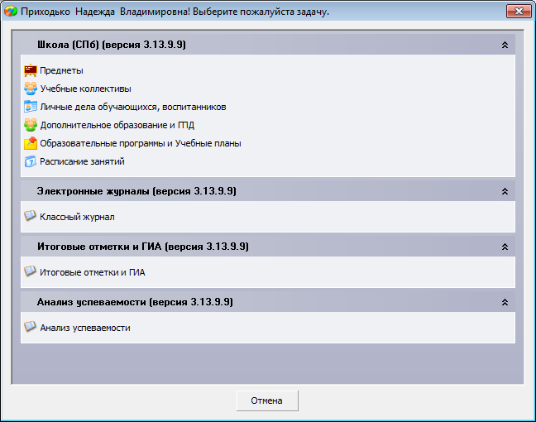
Запуск приложения «Классный журнал» и настройки пользователя. Блокировка приложения
Запуск «Классного журнала» возможен только из окна выбора задачи, которое появляется после запуска клиентской части ПараГрафа.

Основное окно программы
После запуска приложения «Классный журнал» появляется основное окно программы, вид которого представлен ниже.
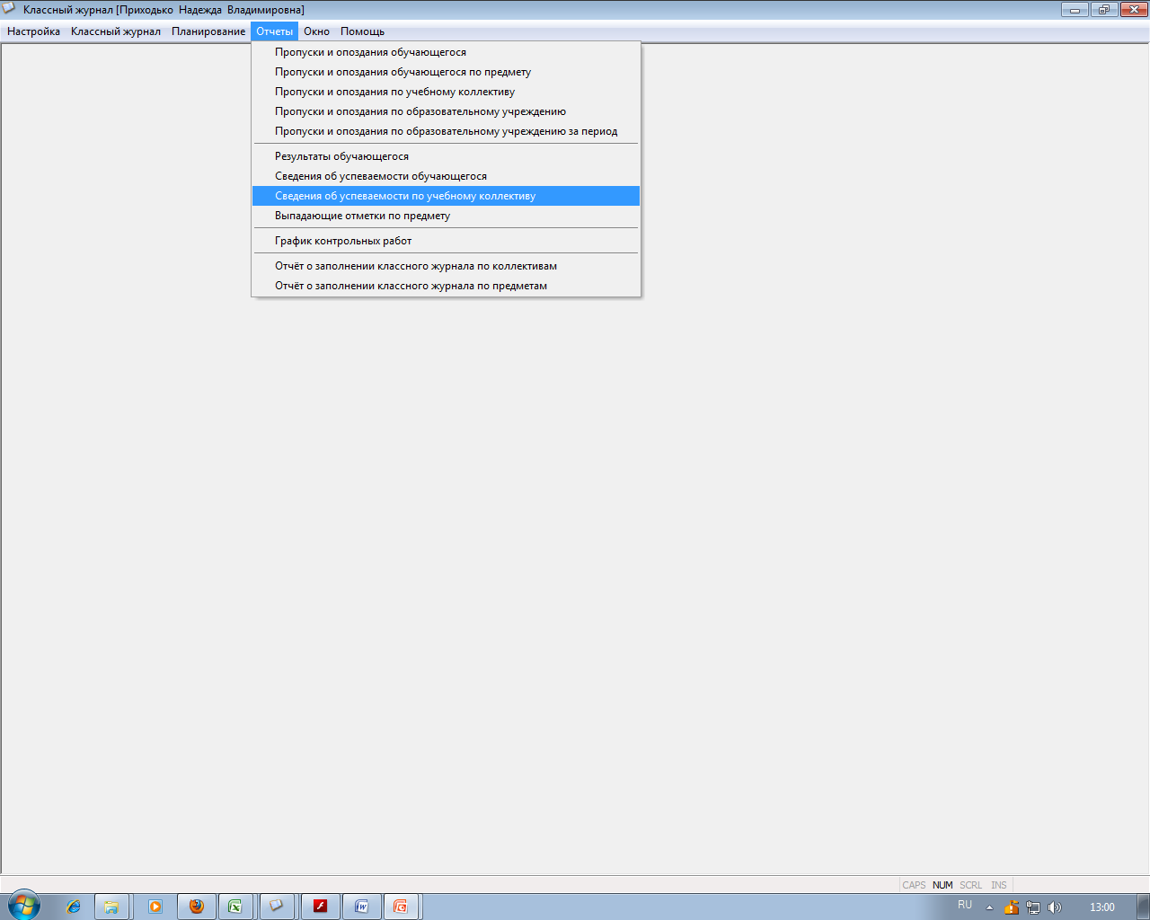
Для работы с приложением используются команды основного меню и панель инструментов.
Пункт меню «Настройки» - «Настройки пользователя» вызывает окно, в котором кроме настроек внешнего вида программы можно изменить пароль текущего пользователя и настроить режим блокировки приложения.
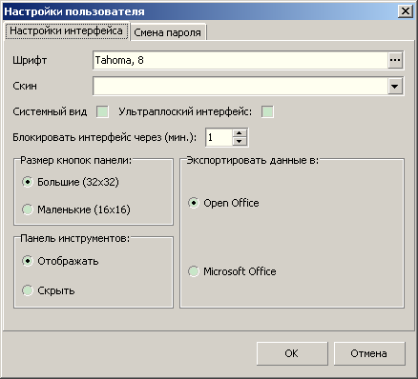 | Блокировка нужна, чтобы исключить несанкционированный доступ к приложению в случае, если преподаватель временно покидает учебный кабинет.

Приложение автоматически блокируется, если пользователь не использовал мышь или клавиатуру в течение промежутка времени, который задан в пункте «Блокировать интерфейс через (мин.)». Если в этом пункте указать значение 0, то режим блокировки отключается. Разблокировать приложение можно, введя пароль текущего пользователя.

Импорт поурочно-тематического планирования (ПТП)
Поурочно-тематические планы (ПТП) могут использоваться для автоматического выбора темы урока при заполнении Классного журнала.
Для успешного импорта ПТП в «Классный журнал» необходимо преобразовать уже подготовленные в MS Excel планы к этому виду. В таблице для импорта обязательно должны присутствовать следующие столбцы: «Тема урока», «Домашнее задание», «Контроль». При этом столбец «Тема урока» обязательно должен быть заполнен, столбцы «Домашнее задание», «Контроль», могут быть не заполнены.
Следует отметить также, что в зоне данных для импорта не должно быть объединенных ячеек. При импорте плана можно настроить диапазон данных для импорта, поэтому «шапку» документа можно не удалять. Проще всего подготовить шаблон для импорта с использованием операции экспорта поурочно-тематического плана из Классного журнала.

Как импортировать поурочно-тематический план из MS Excel
Для импорта поурочно-тематического плана из MS Excel необходимо создать новый план. Для этого:
- Открываю, например, ЭЖ 8А класса, выбираю предмет Информатика и ИКТ

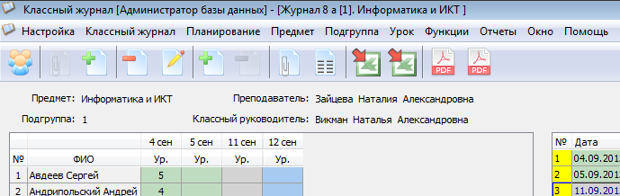
- Меню Планирование – 8 параллель – Информатика и ИКТ
- Сформировать поурочно тематический план
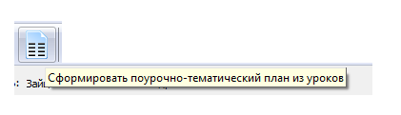
- Создать новый план и ввести его параметры: название, автора и количество учебных часов.
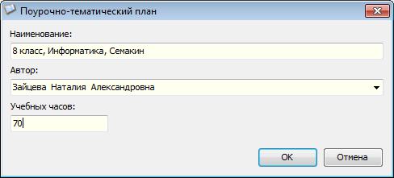
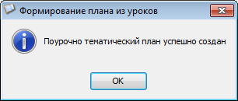
- Открыть вновь созданный план, выполнив щелчок по кнопке Формирование плана
- В появившемся окне «Поурочно-тематический план» выполнить щелчок по кнопке «Импорт плана» в меню «Формирование плана»»
- При этом запускается мастер импорта данных и появляется окно «Импорт данных».
Шаг 1. На первом шаге работы с мастером импорта необходимо:
- Выбрать файл MS Excel для импорта (открыть нужную папку, выбрать файл).
- После этого мастер импорта проанализирует информацию, находящуюся в файле MS Excel, и отобразит его содержимое в разделе «Просмотр содержимого файла» окна импорта.
- При необходимости можно задать диапазон данных для импорта, выбрав начальные строку и столбец.
- Обязательно следует отметить строку, содержащую заголовки столбцов (поставить ˅ «Первая строка содержит названия полей»).
- После этого, выполнив щелчок по кнопке Далее , перейти к следующему шагу.

Шаг 2. Выбор режима импорта данных
Для импорта нового плана выберите ● Добавление новых записей и щелкните на «Далее».
Шаг 3. На шаге 3 необходимо установить соответствие между полями ПТП в базе данных и столбцами таблицы MS Excel, выполнив щелчок на кнопке Авто
Проверьте насколько правильно программа установила это соответствие. Для завершения работы с мастером выполните щелчок по кнопке Импорт

Как связать поурочно-тематическое планирование с правой частью электронного журнала
Страницу Классного журнала можно связать с ПТП.
В Классном журнале открыть класс, свой предмет.
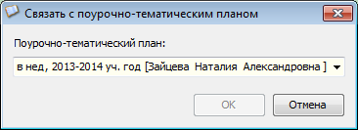

Как написать сообщение родителям ученика
Правой клавишей мыши щелкнуть по клетке ученика, в контекстном меню выбрать «Ввод сообщения родителям». Пишем сообщение родителям. ОК

Как зарегистрироваться учителю на Портале Петербургское образование
Регистрация такая же, как и для ученика.
- Создать почтовый ящик на mail.ru, rambler.ru, google.ru и т.д.
- Открыть сайт школы №164: http://164spb.edusite.ru/index.html
- В меню выбрать «Электронный дневник»
- Выбрать ссылку: Вопросы, ответы и инструкции
- На Портале Петербургское образование найти и открыть «Инструкцию для учителя.pdf», она поможет учителю зарегистрироваться. Зарегистрироваться.
- Открыть свой профиль на Портале Петербургское образование, скопировать UID, отправить письмо Зайцевой Н.А., для подключения к порталу. (saitsewa@mail.ru)

Как посмотреть учителю оценки ученика за прошлый учебный год
Способ 1. Зарегистрироваться на Портале и посмотреть оценки ученика в предыдущем году.

Как найти ученика
Если нужно определить в каком классе учится ребенок, нужно открыть:
Приложение: Движение – Поиск ученика – Фамилия Имя ученика - Искать

Как получить сведения об успеваемости одного ученика? Отчеты: Сведения об успеваемости обучающегося
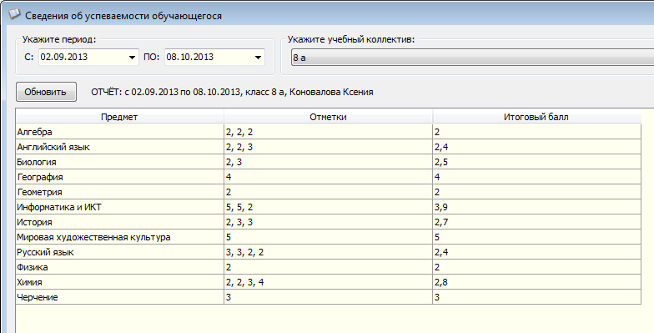
На странице учебного коллектива воспользоваться пунктом меню Отчеты. Укажите временной период: с __ по __. Укажите учебный коллектив. Обновить

Как получить сведения об успеваемости учеников класса? Отчеты: Сведения об успеваемости по учебному коллективу
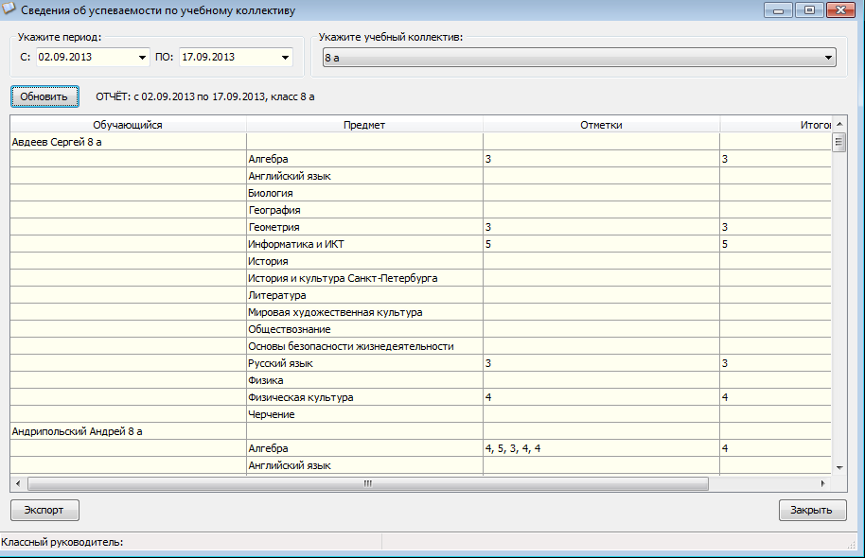
На странице учебного коллектива воспользоваться пунктом меню Отчеты. Укажите временной период: с __ по __. Укажите учебный коллектив. Обновить

Как получить сведения о пропусках учеников всего класса? Отчеты: Пропуски и опоздания по учебному коллективу
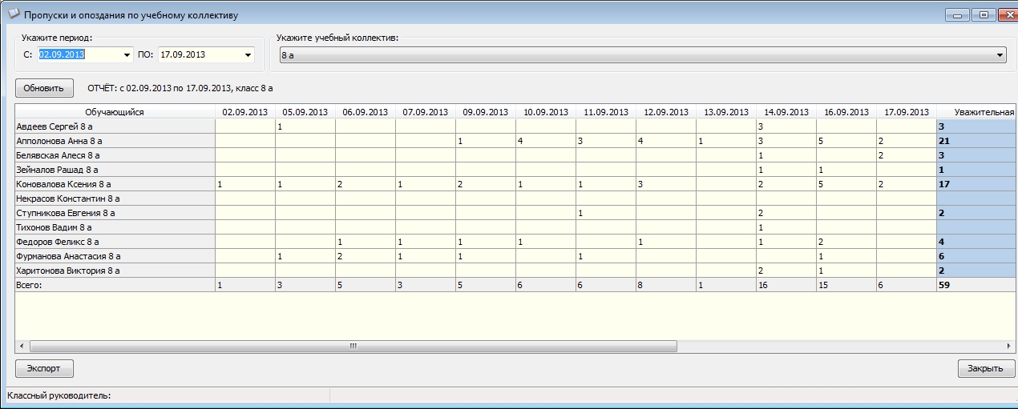
На странице учебного коллектива воспользоваться пунктом меню Отчеты. Укажите временной период: с __ по __. Укажите учебный коллектив. Обновить

Как получить сведения о пропусках одного ученика? Отчеты: Пропуски и опоздания обучающегося.
На странице учебного коллектива воспользоваться пунктом меню Отчеты. Укажите временной период: с __ по __. Укажите учебный коллектив. Выберите Фамилию Имя обучающегося. Обновить
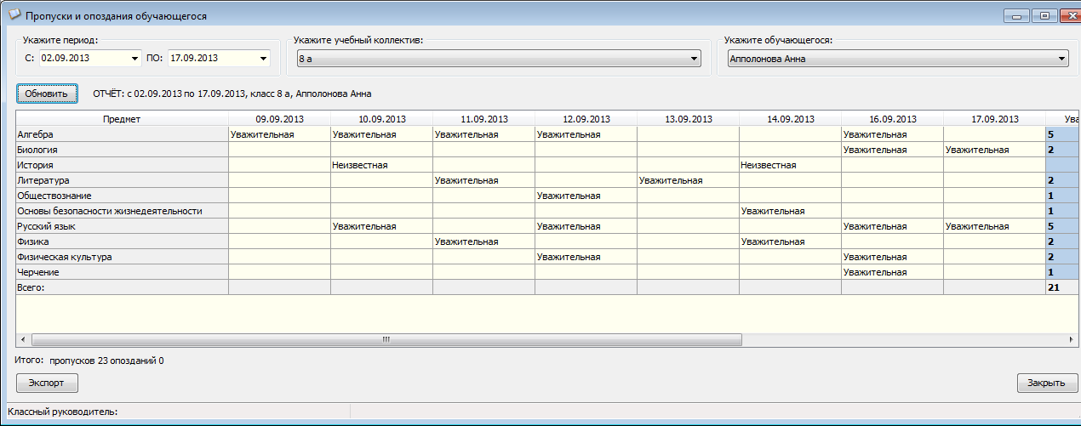

Отчеты: Недельная выписка оценок класса
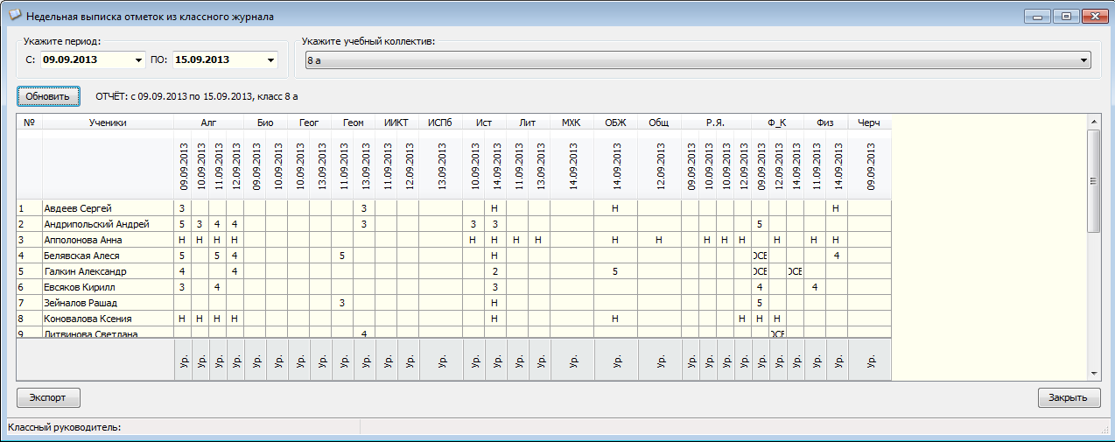

Как изменить порядок учащихся в Классном журнале. Управление списками
По умолчанию учащиеся в классном журнале отображаются в алфавитном порядке, но в некоторых случаях, для более полного соответствия бумажному варианту, этот порядок можно изменить. Для этого выберите пункт меню «Изменить порядок учащихся». В этом окне можно установить желаемый порядок отображения учащихся, либо вернуть первоначальную сортировку по алфавиту.

Выставление отметок. Горячие клавиши. Учитываемая отметка или нет
Каждый урок может быть разбит на несколько граф, в соответствии с количеством работ, за которые учащиеся могут получить отметку на уроке. Поэтому, отметка за каждый вид работ на уроке должна выставляться в свою графу.
Отметки могут выставляться как с использование клавиатуры, так и с использование контекстного меню.
Для удаления выставленной отметки необходимо выделить соответствующую ячейку и нажать кнопку «DEL» на клавиатуре.

Как удалить неверно поставленный пропуск урока
Для удаления заметок нужно повторно вызвать окно ввода соответствующего типа заметок и нажать кнопку Удалить.
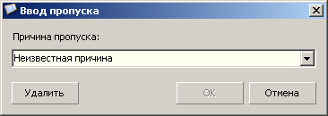

Как скрыть в списке класса/группы выбывших учеников
В меню «Функции» предусмотрена команда, которая позволит временно скрыть из списка в Классном журнале выбывших учеников: Функции – Скрыть выбывших.

Как создать список учащихся в Параграфе
1. Приложение: Учебные коллективы
2. ГБОУ СОШ №164 щелкнуть правой кнопкой мыши, в меню выбрать СПИСОК
3. Выбрать: Обучающийся, воспитанник
4. Проверить код учебного коллектива не пусто, ФИО не пусто
5. Нажать поиск и экспорт в EXCEL

Формирование отчета Анализ успеваемости классного коллектива
Приложение «Анализ успеваемости» позволяет импортировать оценки из Классного журнала.
Для этого:
- Откройте ПараГраф.
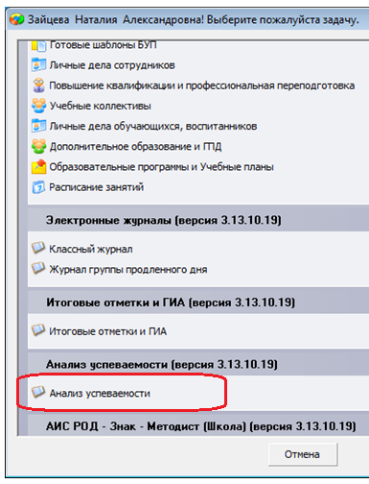
- Откроется окно выбора задачи.
- Выберите Анализ успеваемости.
- В окне приложения Анализ успеваемости задайте Параметры отчета:
  - Тип итоговой отметки (1 четверть)
  - Учебный коллектив (например: 8б)
  - Обновить
  - Экспорт в MS Excel
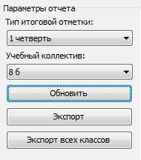
- Форматируем, распечатываем.

